列方程解应用题7359
一、列方程解应用题7359
1.找等量关系列方程，解应用题：
学校图书馆第一天共借出182本书，下午借出84本书，这天上午借出________本书？
2.找等量关系列方程，解应用题：
学校图书馆第二天比第一天多借出18本书，第二天借出182本书，第一天借出________本书？
3.在一次跳远比赛中，肖强跳了3.06米，比小海多跳0.18米，比大宇少跳0.14米．
你能提出不同的问题并列方程解答吗？
4.列方程解决实际问题．
小虎买一本《昆虫王国的奥秘》，付给营业员10元，找回2.45元．一本《昆虫王国的奥秘》________元？
5.列方程解决实际问题．
超音速飞机每秒飞行0.5千米，是火车每秒行驶路程的20倍．火车每秒行驶________千米？
6.列方程解决实际问题．
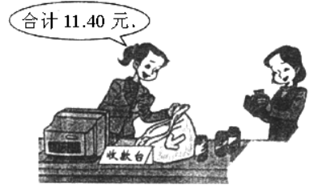
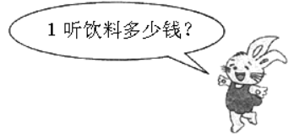________
7.看图列方程并解答．
（1）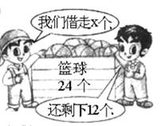
（2）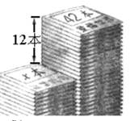
（3）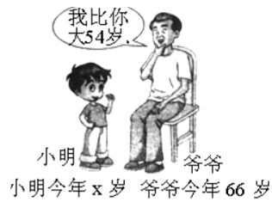
（4）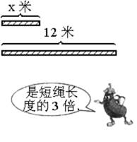
8.选择合适的式子填在下面的圈里．
6＋x 3＋7=10 20÷x=5 13＋x＞40
60÷25=2.4 3＋y x－48＜34 9=27
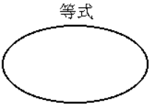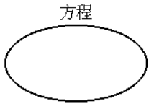
9.为了方便残疾人的生活，很多公共场所都修建了残疾人无障碍设施．
如：便于轮椅通行的斜坡．按规定每l米高的斜坡，水平长度至少是12米(如下图)．
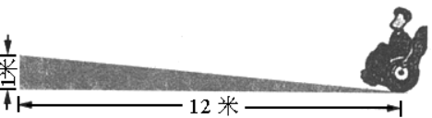
（1）1.5米高的斜坡，至少需要________米的水平长度？x米高的斜坡呢？________
（2）一家医院门前轮椅通道的水平长度是30米，这家医院门前斜坡最高是________米？ 10.列方程解答下列的题．
一只长颈鹿的身高大约是6米，比一只大猩猩高4.35米．这只大猩猩身高大约是________米？

答案解析部分
一、列方程解应用题7359
1.【答案】 98
【考点】1000以内数的连减运算
【解析】【解答】上午借出图书：182-84=98分。
【分析】一天借出的图书-上午借出的图书=下午借出的图书
2.【答案】 164
【考点】1000以内数的连减运算
【解析】【解答】第1天接收图书：182-18=164本
【分析】第2天借出的图书去掉18本等于第1天借出的图书。
3.【答案】 解：小海跳了多少米？3.06-X=0.18 X=2.88
大宇跳了多少米？X-0.14=3.06 X=3.2
【考点】列方程解含有一个未知数的应用题
【解析】【解答】可以提出这样的问题：小海跳了多少米？大宇跳了多少米？
设小海跳了x米，
3.06-X=0.18
X=2.88
设大宇跳了x米。
X-0.14=3.06
X=3.2
【分析】根据题意，列出方程，解出未知数，小海跳了2.88米，大宇跳到3.2米。
4.【答案】 7.55
【考点】多位小数的加减法
【解析】【解答】10-2.45=7.55元。所以《昆虫王国的奥秘》是7.55元。
【分析】求比一个数少几是多少用减法。
5.【答案】 0.025
【考点】除数是整数的小数除法
【解析】【解答】0.5÷20=0.025千米，所以火车每秒行驶0.025千米。
【分析】把一个数平均分成多少份是多少用除法。，
6.【答案】 3.8元
【考点】除数是整数的小数除法
【解析】【解答】11.40÷3=3.8元。所以1听饮料是3.8元。
【分析】求一个数平均分成几份是多少用除法。
7.【答案】 （1）解：24-X=12
（2）解：X＋12＝42
（3）解：X＋54＝66
（4）解：3X＝12
【考点】列方程解含有一个未知数的应用题
【解析】【解答】（1）24个篮球减去借走的x个等于剩下的12个, 24-X=12 x=12
（2）x本书加上12本等于42本, X＋12＝42 x=30
（3）小明的年龄x加上54等于爷爷的年龄, X＋54＝66 x=12
（4）短绳子长的3倍等于12米, 3X＝12 x=4
【分析】根据上面的题意建立等量关系。列出方程,解出未知数x。。
8.【答案】 解：等式：3＋7=10 20÷x=5
60÷25=2.4 9a=27
方程：20÷x=5
9a=27
【考点】方程的认识及列简易方程
【解析】【解答】 等式：3＋7=10 20÷x=5 60÷25=2.4 9a=27
方程：20÷x=5 9a=27
【分析】含有未知数的等式叫方程，如果一个等式不含未知数，不叫方程。
9.【答案】 （1）18；12x
（2）2.5
【考点】列方程解含有一个未知数的应用题
【解析】【解答】（1）1.5×12=18米 12×x=12x米。
（2）30÷12=2.5米。
【分析】求一个数的几倍是多少用乘法,；求一个数里面有几个几（12）用除法。
10.【答案】 1.65
【考点】多位小数的加减法
【解析】【解答】6-4.35=1.65米，所以这只大猩猩的身高大约是1.65米。
【分析】求比一个数少几用是多少减法。

